Фотофиксация самовольно установленных и (или) незаконно эксплуатируемых временных сооружений на территории Коминтерновского района городского округа город Воронеж
подлежащих принудительному демонтажу 28.08.2020 в 10-00ч.

№ | Сооружение | Арес,  условный номер | Фото | Владелец постройки
1 | Металлический гараж | Расположен в районе домов 263-267-281 по ул. 45 Стрелковой Дивизии, № 1 | 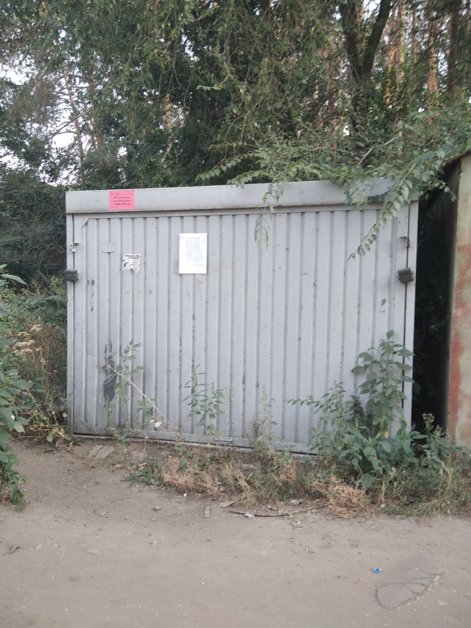 | Не выявлен
2 | Металлический гараж | Расположен в районе домов 263-267-281 по ул. 45 Стрелковой Дивизии, №2 | 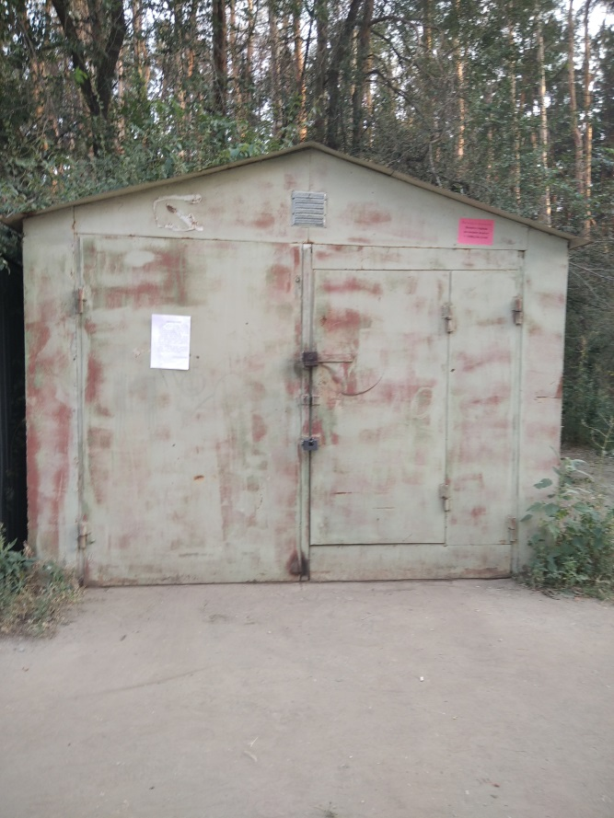 | Не выявлен
3 | Металлический гараж | Расположен в районе домов 263-267-281 по ул. 45 Стрелковой Дивизии, №3 | 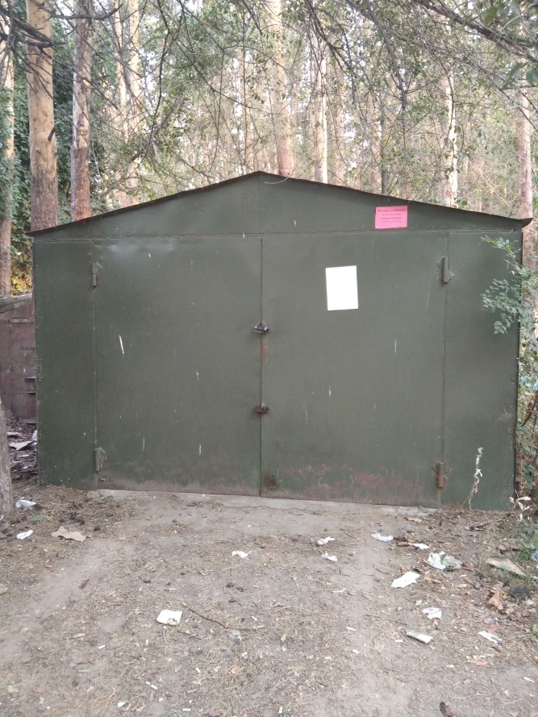 | Не выявлен
4 |  |  | 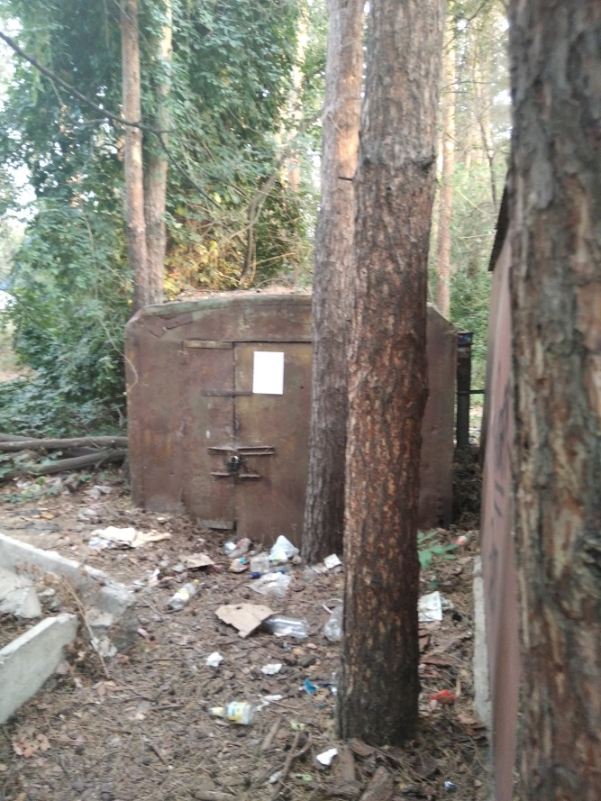 | Не выявлен
5 | Металлический гараж | Расположен в районе домов 263-267-281 по ул. 45 Стрелковой Дивизии, №7 | 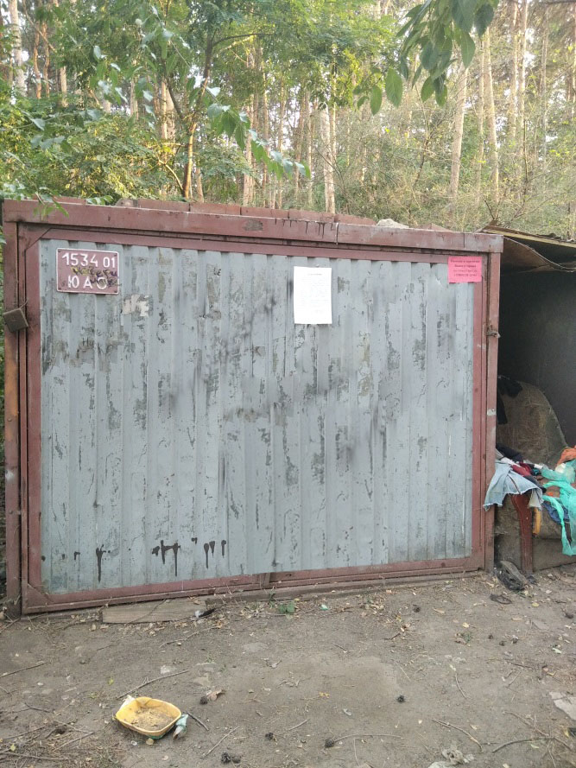 | Не выявлен
6 | Металлический гараж | Расположен в районе домов 263-267-281 по ул. 45 Стрелковой Дивизии, №8 | 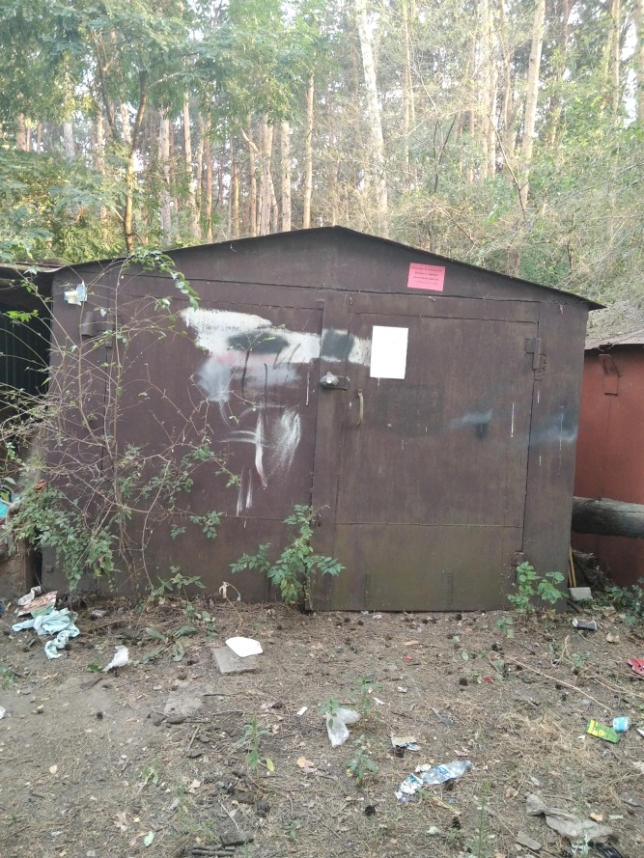 | Не выявлен
7 | Металлический гараж | Расположен в районе домов 263-267-281 по ул. 45 Стрелковой Дивизии, №9 | 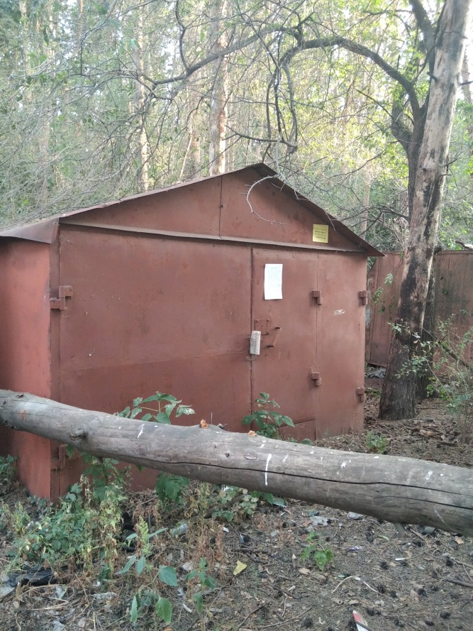 | Не выявлен
8 | Металлический гараж | Расположен в районе домов 263-267-281 по ул. 45 Стрелковой Дивизии, №10 | 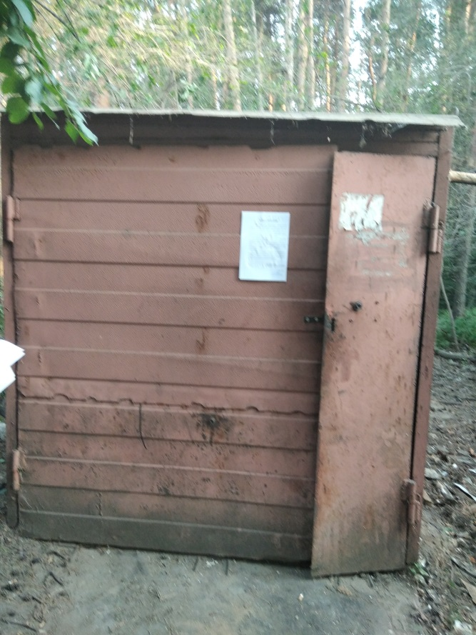 | Не выявлен
9 |  | Расположен в районе домов 263-267-281 по ул. 45 Стрелковой Дивизии, №11 | 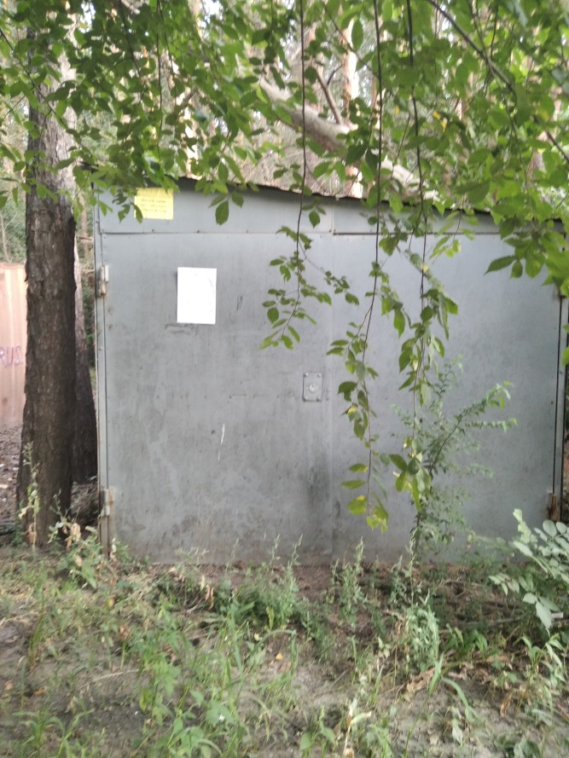 | Не выявлен
10 | Металлический гараж |  | 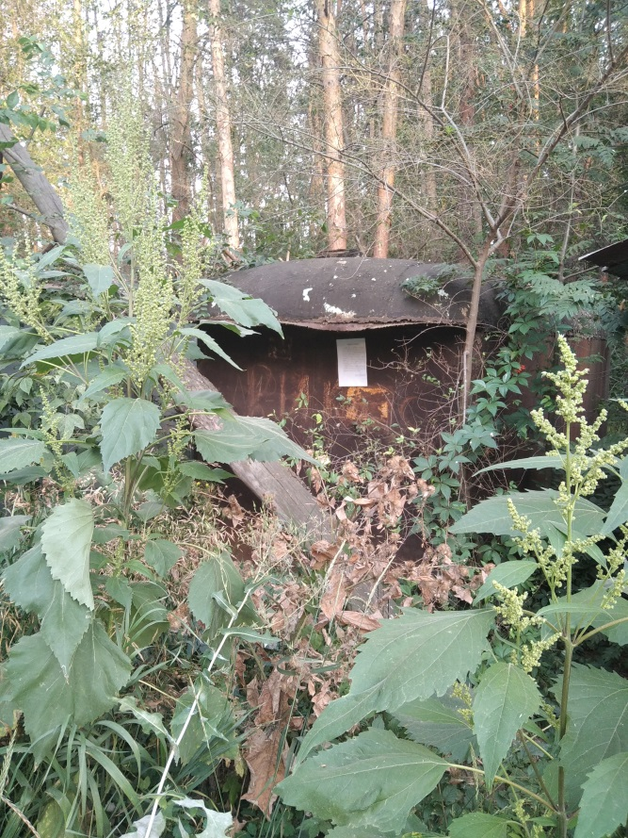 | Не выявлен
11 | Металлический гараж | Расположен в районе домов 263-267-281 по ул. 45 Стрелковой Дивизии, №13 | 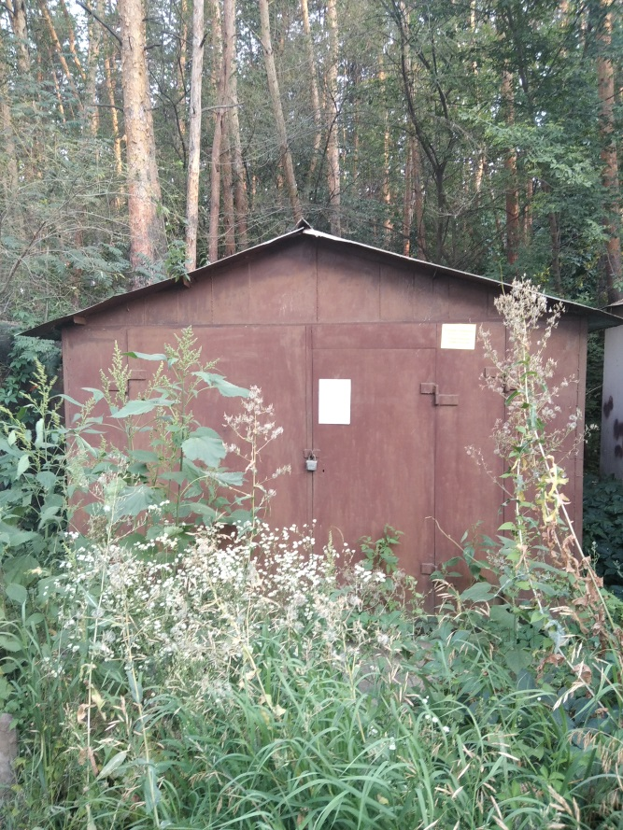 | Не выявлен
12 | Металлический гараж | Расположен в районе домов 263-267-281 по ул. 45 Стрелковой Дивизии, №14 | 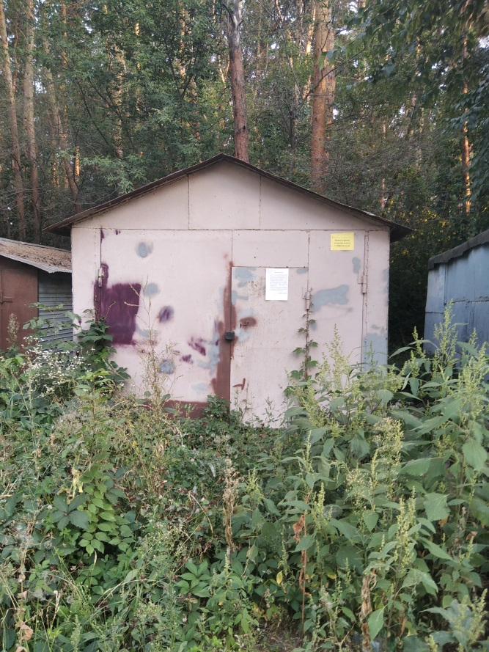 | Не выявлен
13 | Металлический гараж | Расположен в районе домов 263-267-281 по ул. 45 Стрелковой Дивизии, №15 | 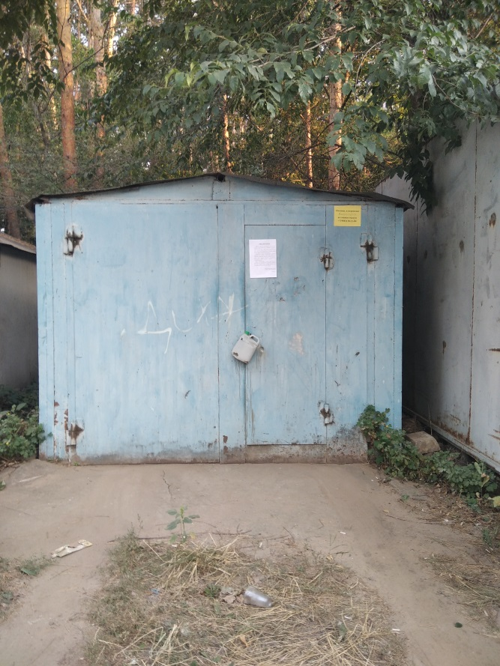 | Не выявлен
14 | Металлический гараж | Расположен в районе домов 263-267-281 по ул. 45 Стрелковой Дивизии, №16 | 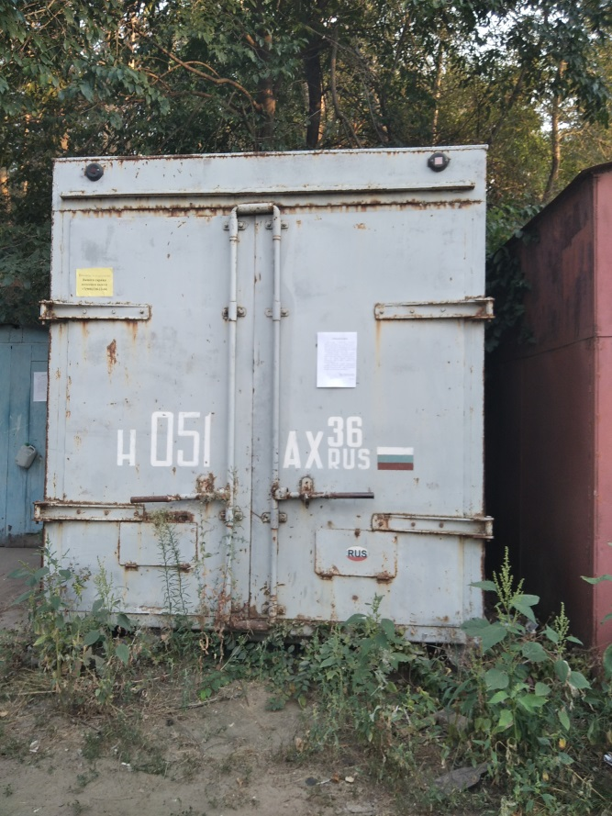 | Не выявлен
15 | Металлический гараж | Расположен в районе домов 263-267-281 по ул. 45 Стрелковой Дивизии, №17 | 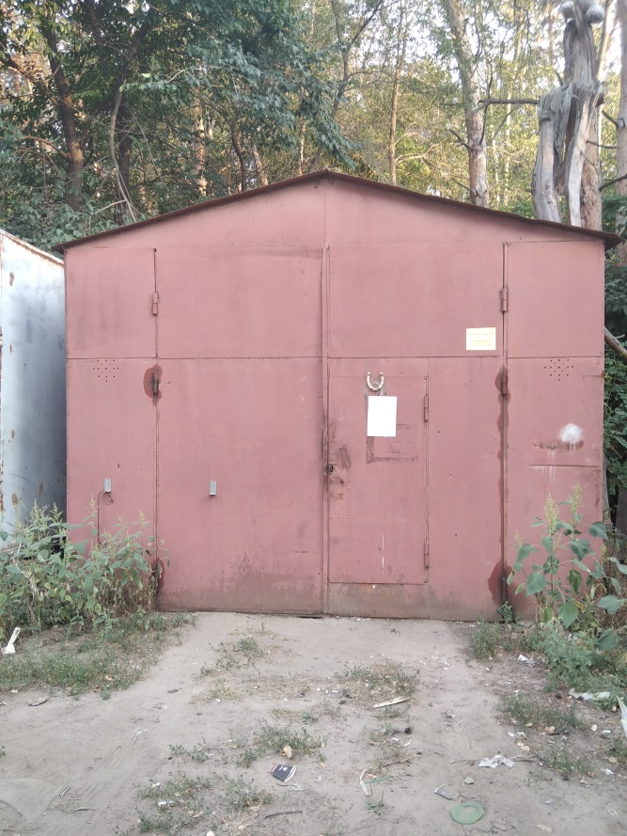 | Не выявлен
16 | Металлический гараж | Расположен в районе домов 263-267-281 по ул. 45 Стрелковой Дивизии, №18 | 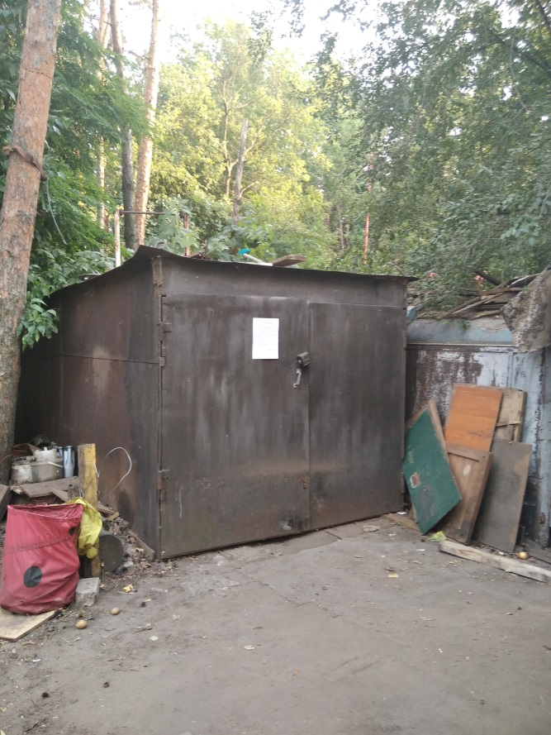 | Не выявлен
17 | Металлический гараж | Расположен в районе домов 263-267-281 по ул. 45 Стрелковой Дивизии, №19 | 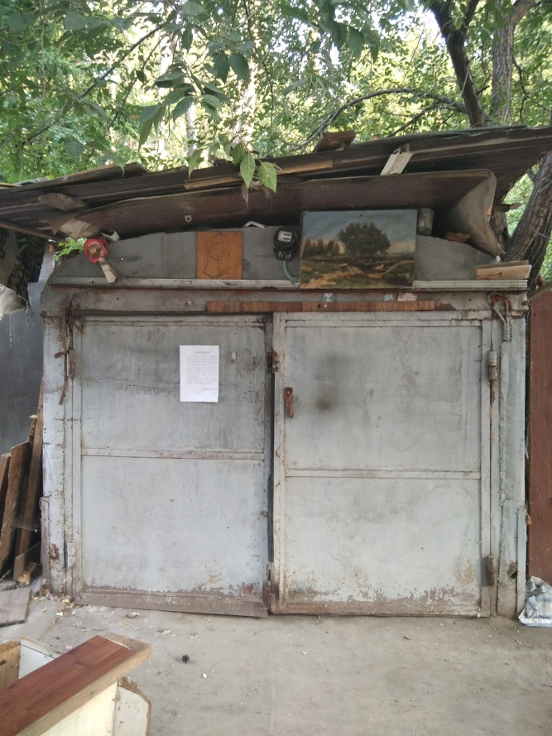 | Не выявлен
18 | Металлический гараж | Расположен в районе домов 263-267-281 по ул. 45 Стрелковой Дивизии, №20 | 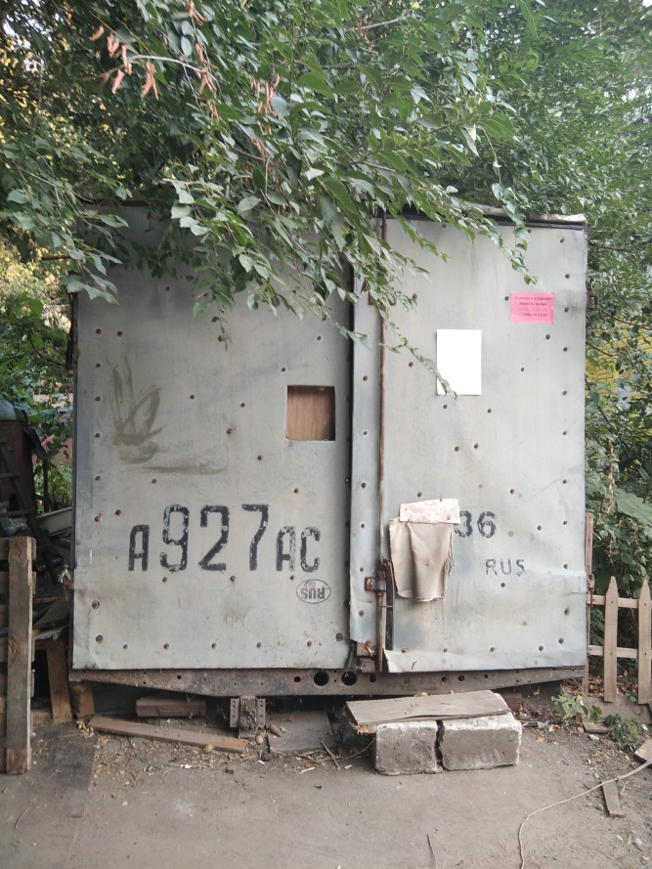 | Не выявлен
19 | Металлический гараж | Расположен в районе домов 263-267-281 по ул. 45 Стрелковой Дивизии, №22 | 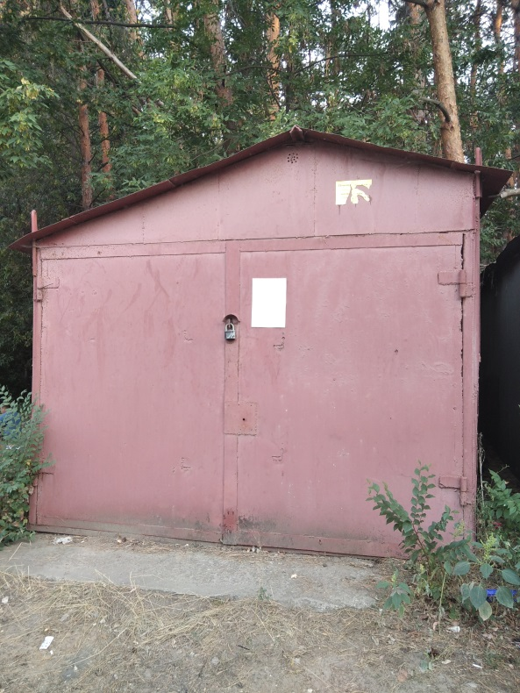 | Не выявлен
20 | Металлический гараж | Расположен в районе домов 263-267-281 по ул. 45 Стрелковой Дивизии, №23 | 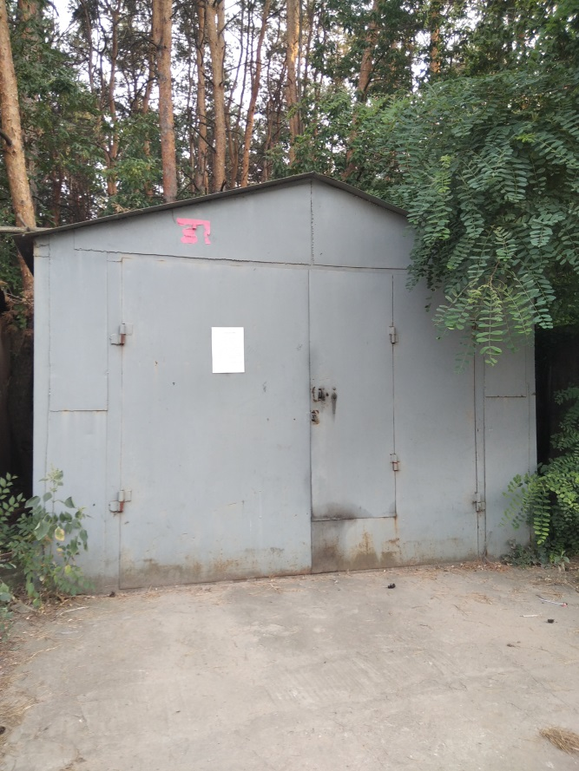 | Не выявлен
21 | Металлический гараж | Расположен в районе домов 263-267-281 по ул. 45 Стрелковой Дивизии, №24 | 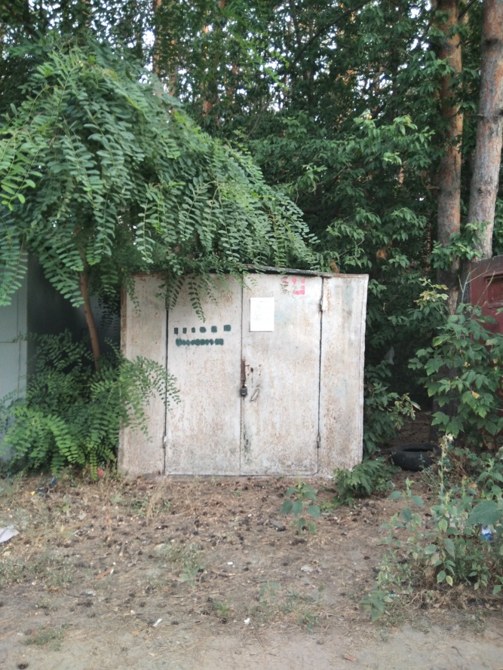 | Не выявлен
22 | Металлический гараж | Расположен в районе домов 263-267-281 по ул. 45 Стрелковой Дивизии, №25 | 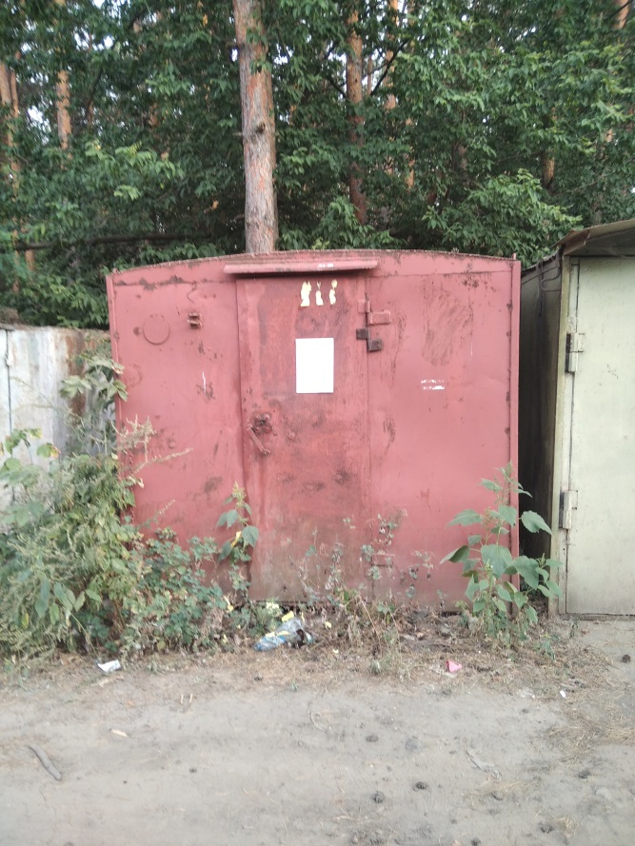 | Не выявлен
23 | Металлический гараж | Расположен в районе домов 263-267-281 по ул. 45 Стрелковой Дивизии, №26 | 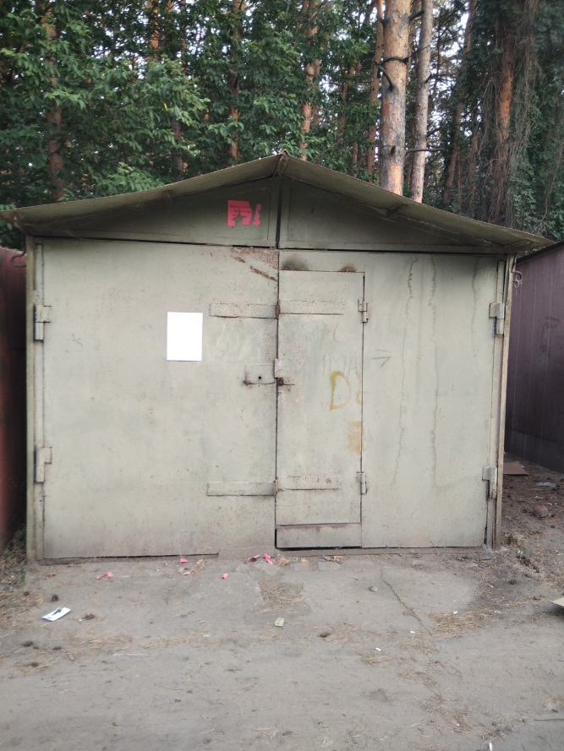 | Не выявлен
24 | Металлический гараж | Расположен в районе домов 263-267-281 по ул. 45 Стрелковой Дивизии, №27 | 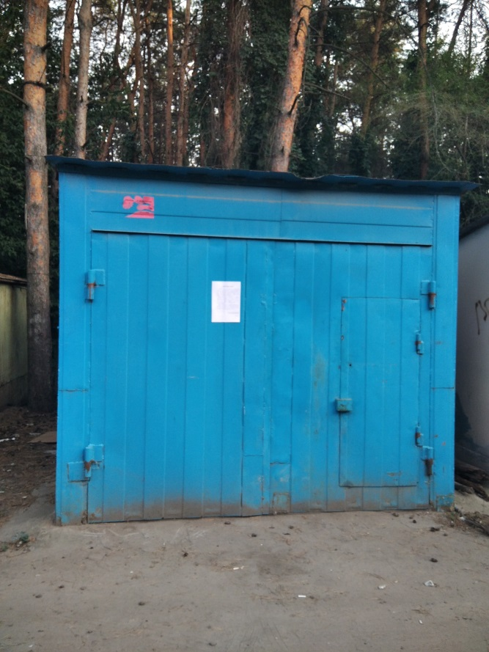 | Не выявлен
25 | Металлический гараж | Расположен в районе домов 263-267-281 по ул. 45 Стрелковой Дивизии, №28 | 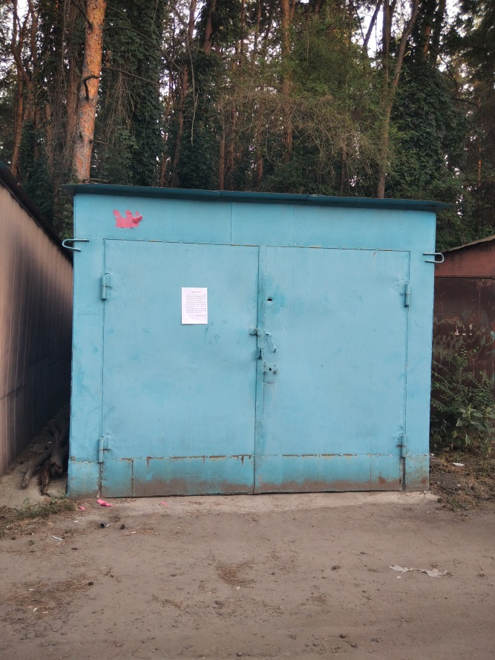 | Не выявлен
26 | Металлический гараж | Расположен в районе домов 263-267-281 по ул. 45 Стрелковой Дивизии, №29 | 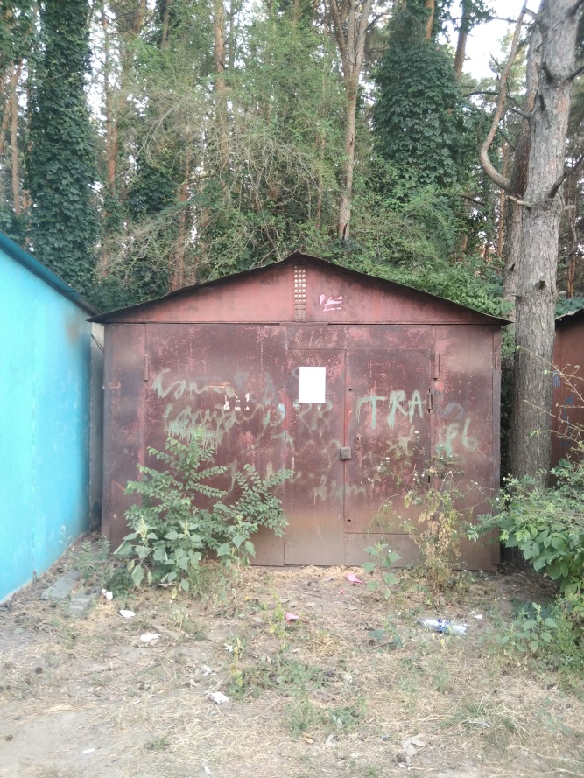 | Не выявлен
27 | Металлический гараж | Расположен в районе домов 263-267-281 по ул. 45 Стрелковой Дивизии, №30 | 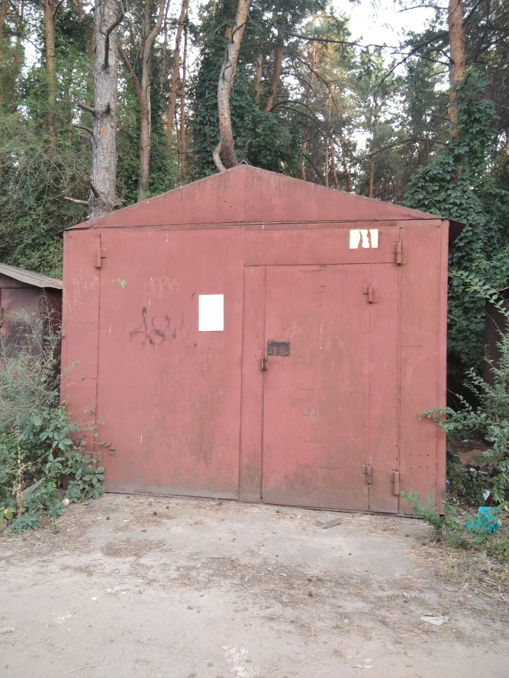 | Не выявлен
28 | Металлический гараж | Расположен в районе домов 263-267-281 по ул. 45 Стрелковой Дивизии, №31 | 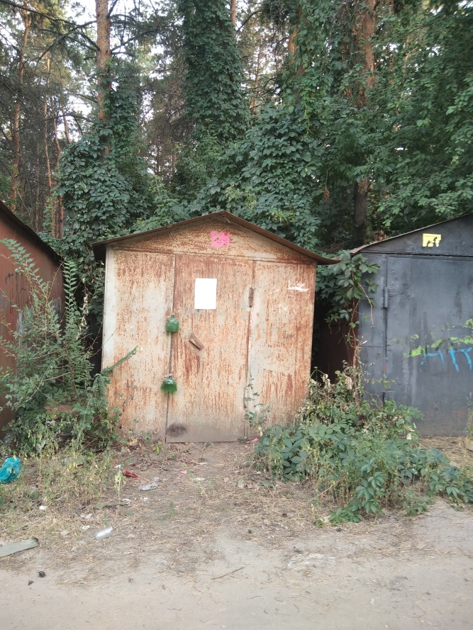 | Не выявлен
29 | Металлический гараж | Расположен в районе домов 263-267-281 по ул. 45 Стрелковой Дивизии, №32 | 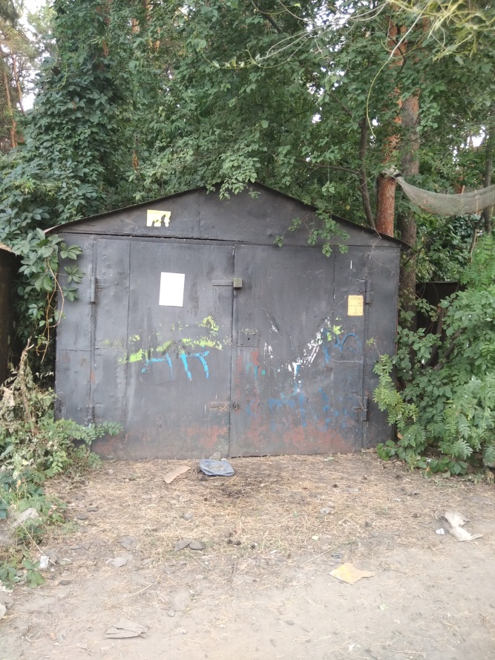 | Не выявлен
30 | Металлический гараж | Расположен в районе домов 263-267-281 по ул. 45 Стрелковой Дивизии, №33 | 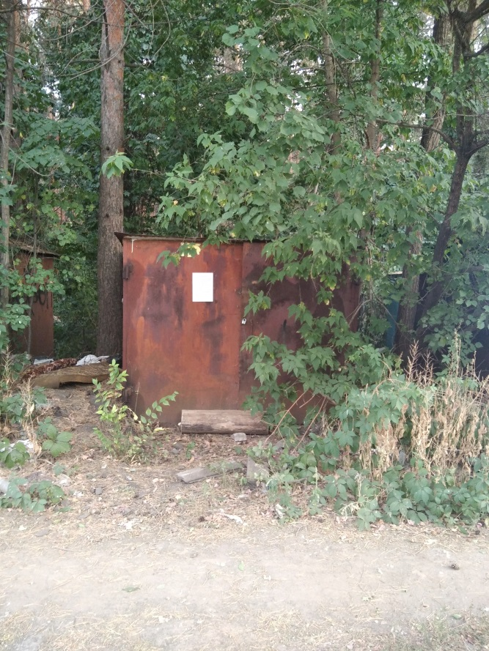 | Не выявлен
31 | Металлический гараж | Расположен в районе домов 263-267-281 по ул. 45 Стрелковой Дивизии, №34 | 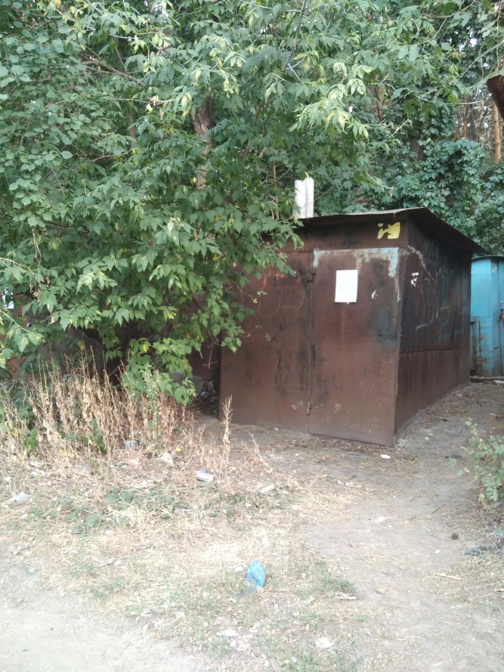 | Не выявлен
32 | Металлический гараж | Расположен в районе домов 263-267-281 по ул. 45 Стрелковой Дивизии, №35 | 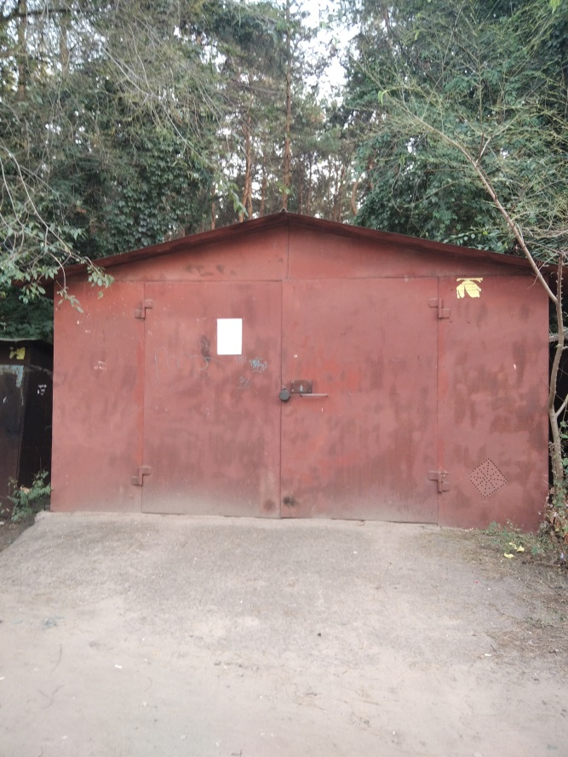 | Не выявлен
33 | Металлический гараж | Расположен в районе домов 263-267-281 по ул. 45 Стрелковой Дивизии, №36 | 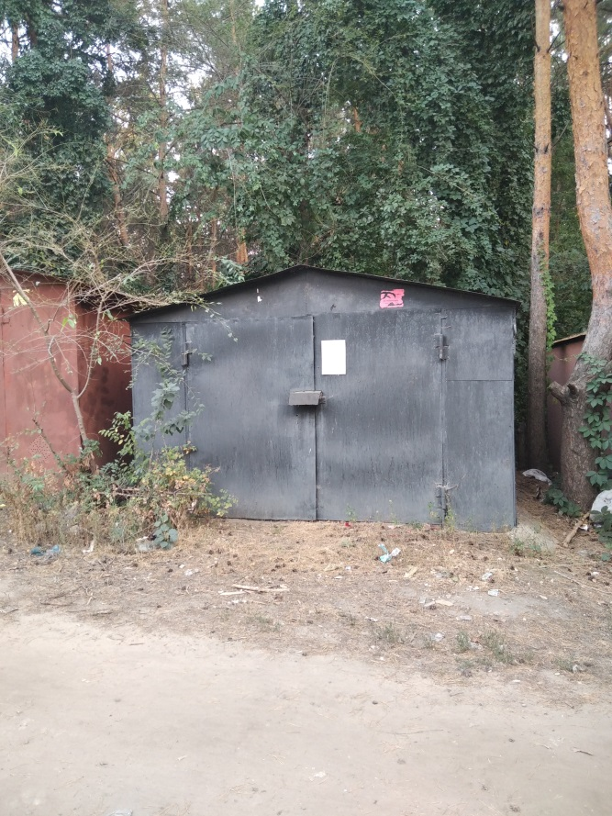 | Не выявлен
34 | Металлический гараж | Расположен в районе домов 263-267-281 по ул. 45 Стрелковой Дивизии, №37 | 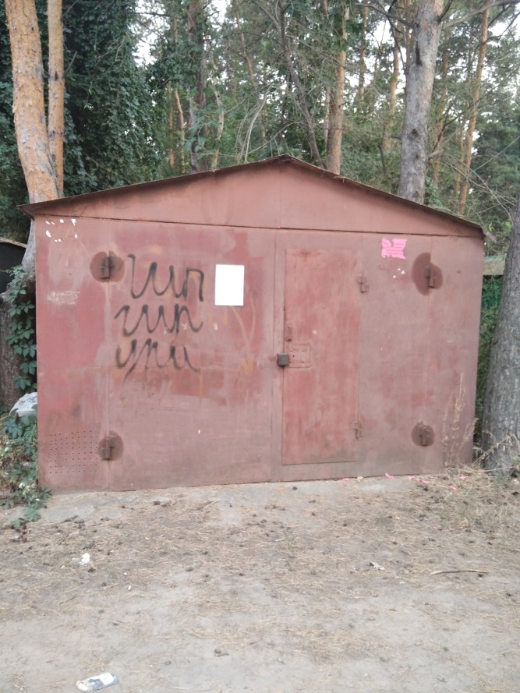 | Не выявлен
35 | Металлический гараж | Расположен в районе домов 263-267-281 по ул. 45 Стрелковой Дивизии, №38 | 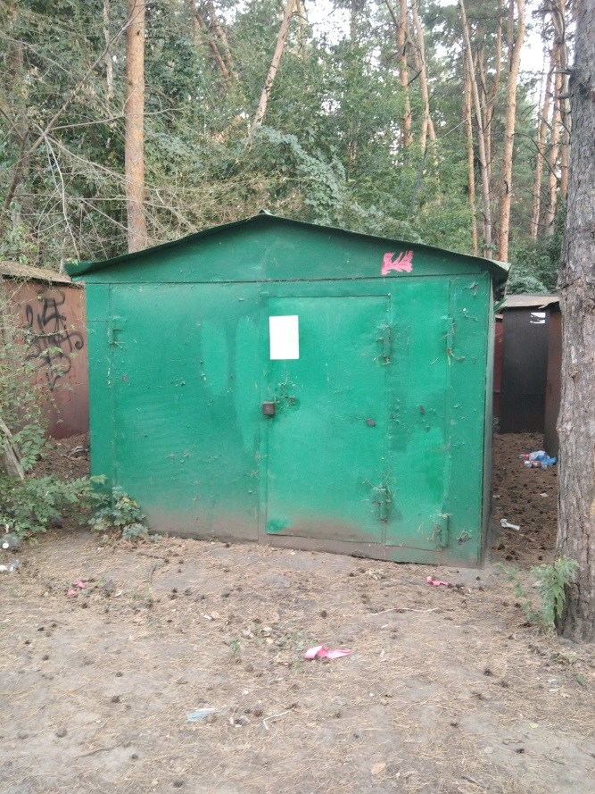 | Не выявлен
36 | Металлический гараж | Расположен в районе домов 263-267-281 по ул. 45 Стрелковой Дивизии, №39 | 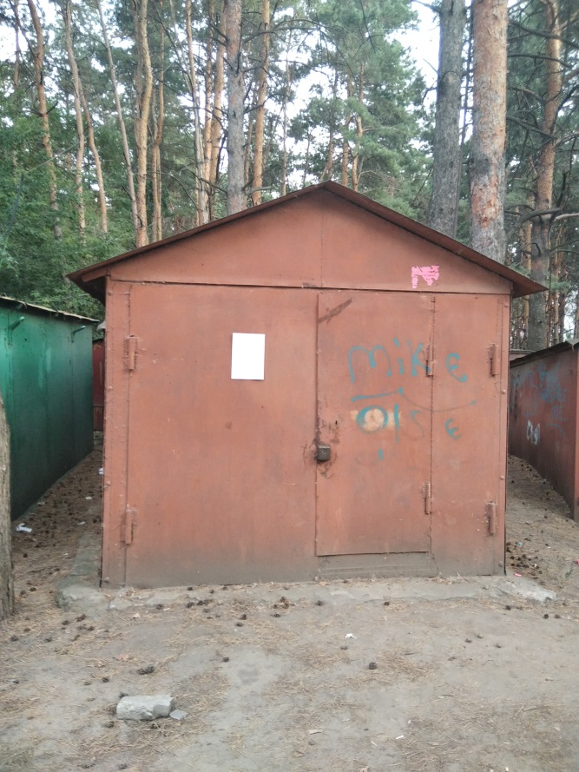 | Не выявлен
37 | Металлический гараж | Расположен в районе домов 263-267-281 по ул. 45 Стрелковой Дивизии, №40 | 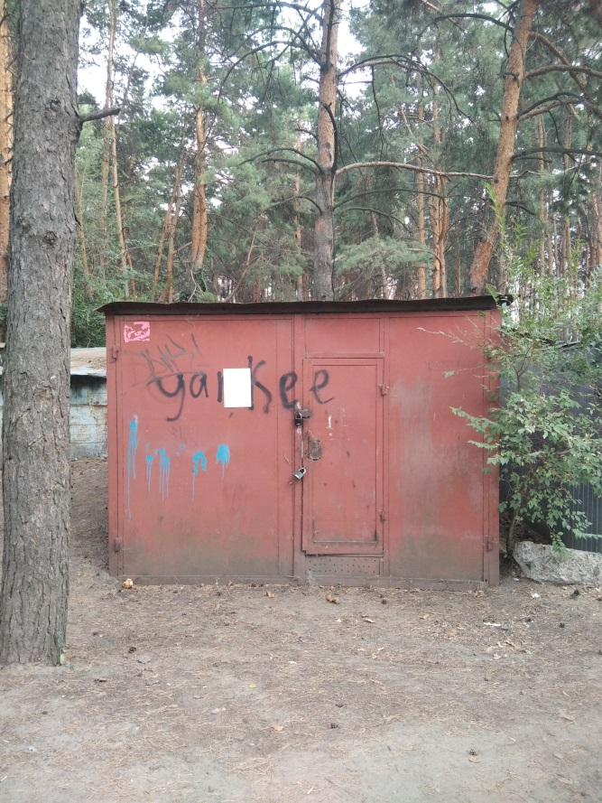 | Не выявлен
38 | Металлический гараж | Расположен в районе домов 263-267-281 по ул. 45 Стрелковой Дивизии, №41 | 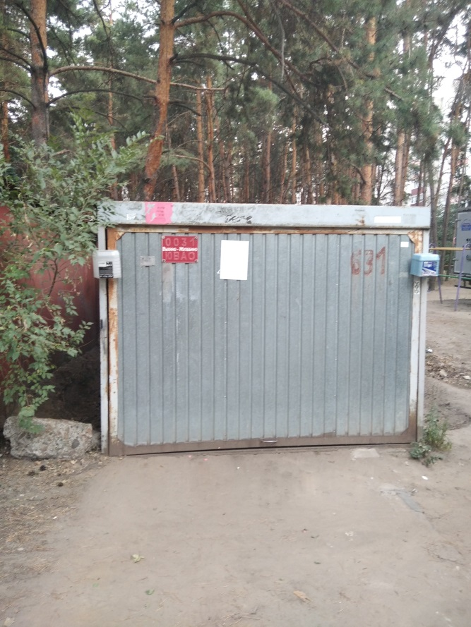 | Не выявлен
39 | Металлический гараж | Расположен в районе домов 263-267-281 по ул. 45 Стрелковой Дивизии, №42 | 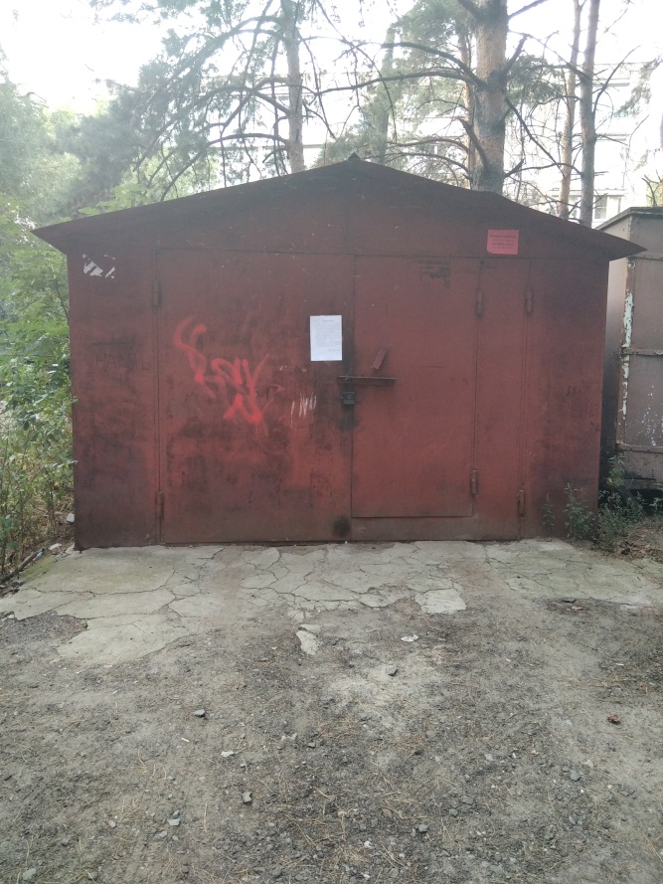 | Не выявлен
40 | Металлический гараж | Расположен в районе домов 263-267-281 по ул. 45 Стрелковой Дивизии, №43 | 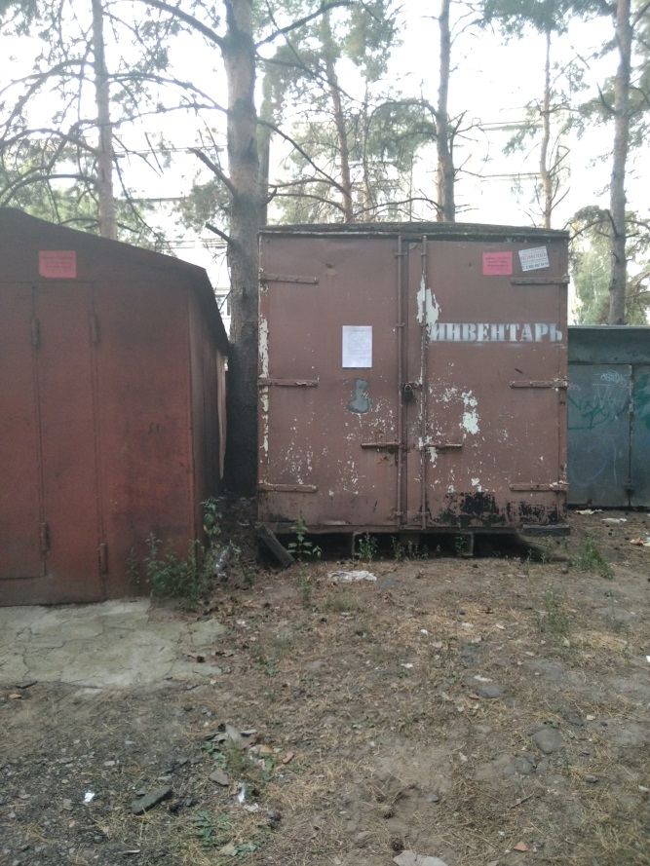 | Не выявлен
41 | Металлический гараж | Расположен в районе домов 263-267-281 по ул. 45 Стрелковой Дивизии, №44 | 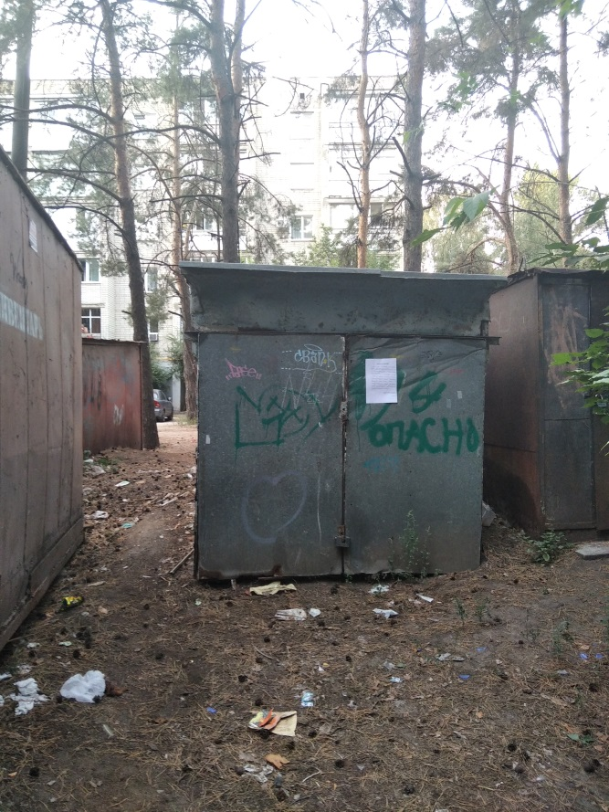 | Не выявлен
42 | Металлический гараж | Расположен в районе домов 263-267-281 по ул. 45 Стрелковой Дивизии, №45 | 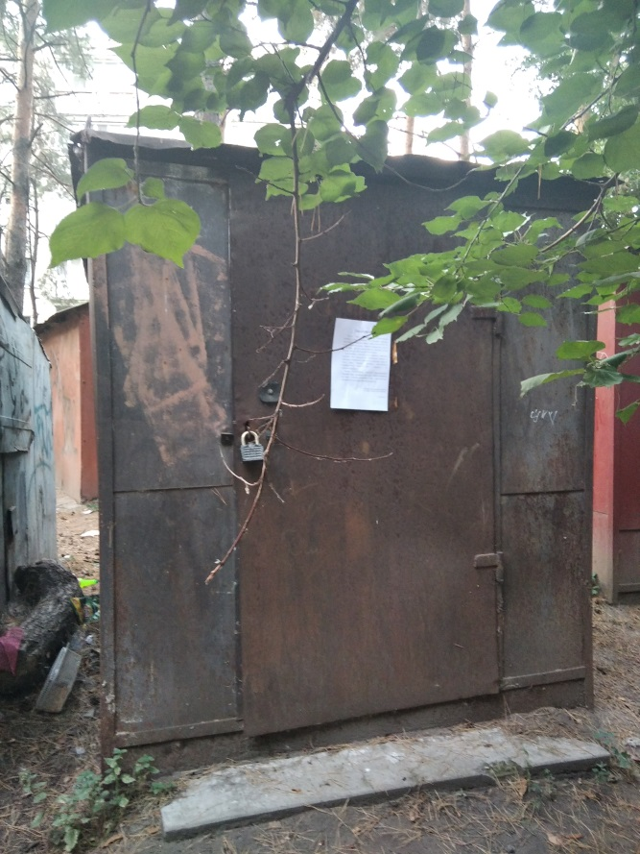 | Не выявлен
43 | Металлический гараж | Расположен в районе домов 263-267-281 по ул. 45 Стрелковой Дивизии, №46 | 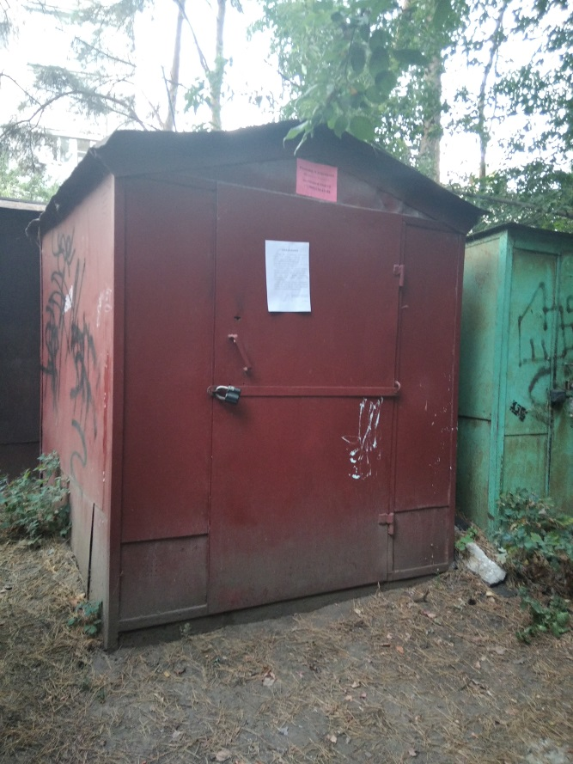 | Не выявлен
44 | Металлический гараж | Расположен в районе домов 263-267-281 по ул. 45 Стрелковой Дивизии, №47 | 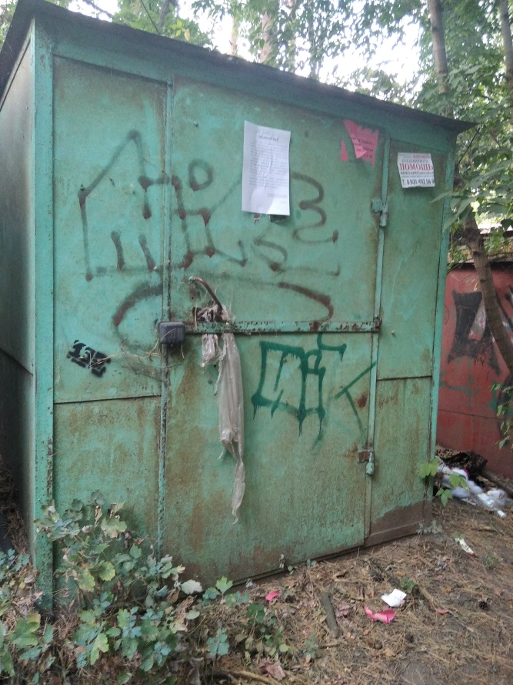 | Не выявлен
45 | Металлический гараж | Расположен в районе домов 263-267-281 по ул. 45 Стрелковой Дивизии, №48 | 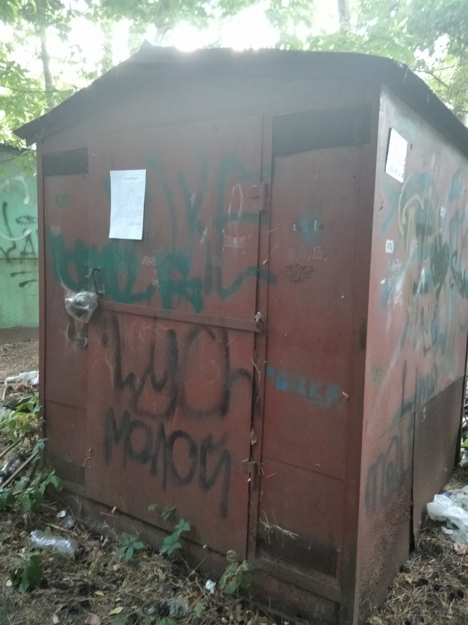 | Не выявлен
46 | Металлический гараж | Расположен в районе домов 263-267-281 по ул. 45 Стрелковой Дивизии, №49 | 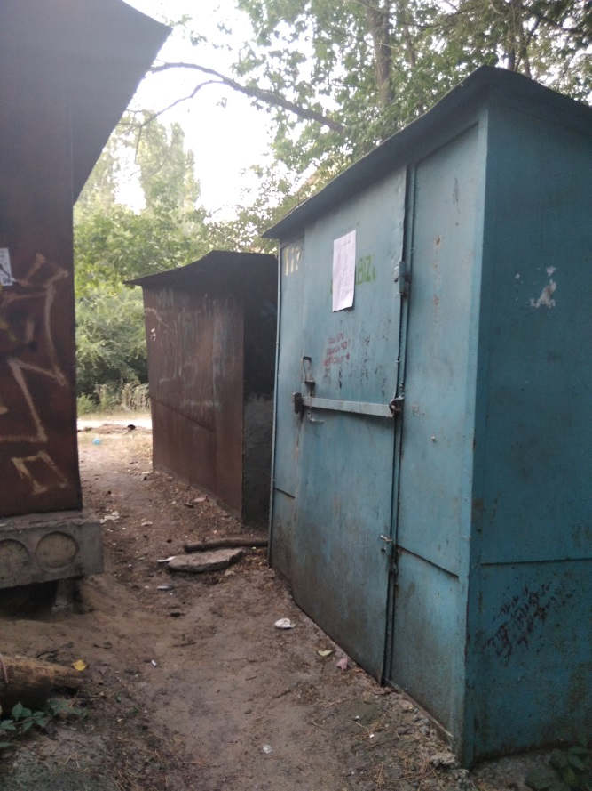 | Не выявлен
47 | Металлический гараж | Расположен в районе домов 263-267-281 по ул. 45 Стрелковой Дивизии, №50 | 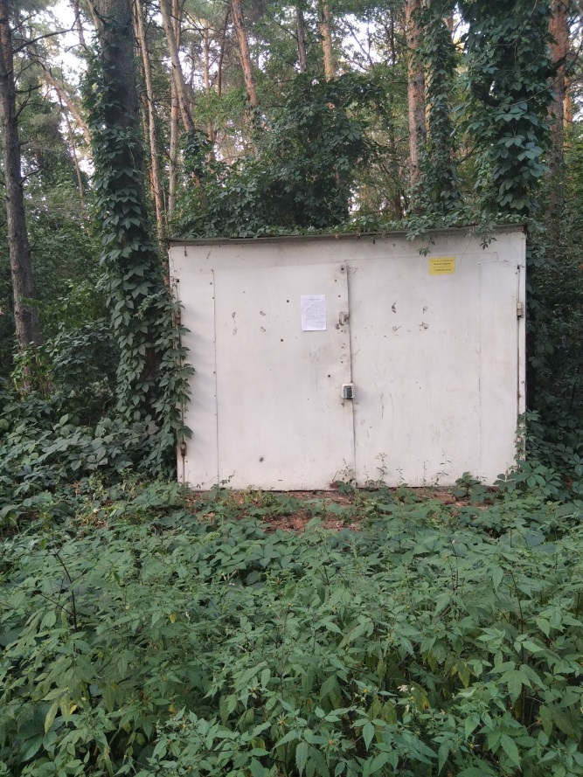 | Не выявлен
48 | Металлический гараж | Расположен в районе домов 263-267-281 по ул. 45 Стрелковой Дивизии, №51 | 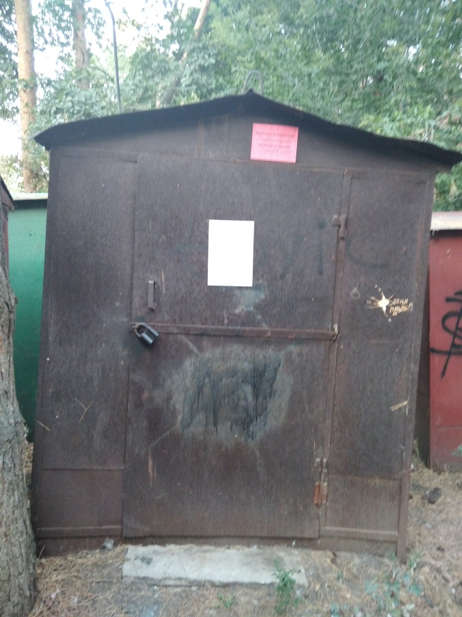 | Не выявлен
49 | Металлический гараж | Расположен в районе домов 263-267-281 по ул. 45 Стрелковой Дивизии, №52 | 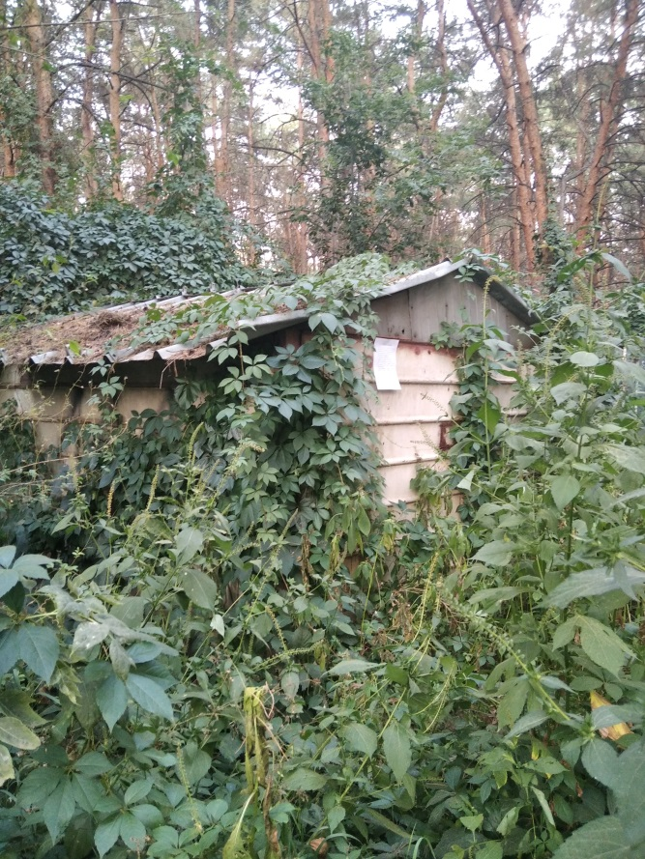 | Не выявлен
50 | Металлический гараж | Расположен в районе домов 263-267-281 по ул. 45 Стрелковой Дивизии, №53 | 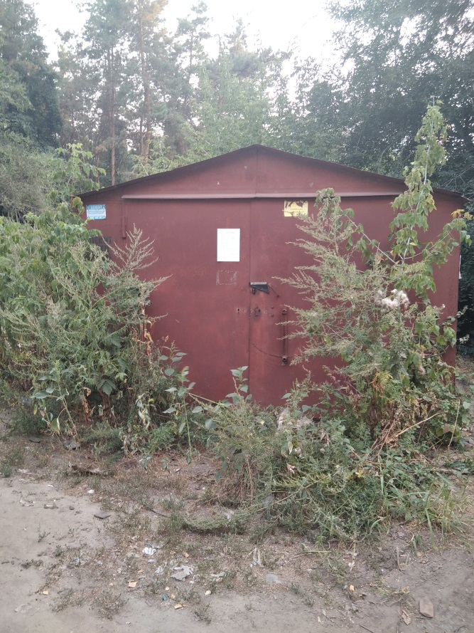 | Не выявлен
51 | Металлический гараж | Расположен в районе домов 263-267-281 по ул. 45 Стрелковой Дивизии, №54 | 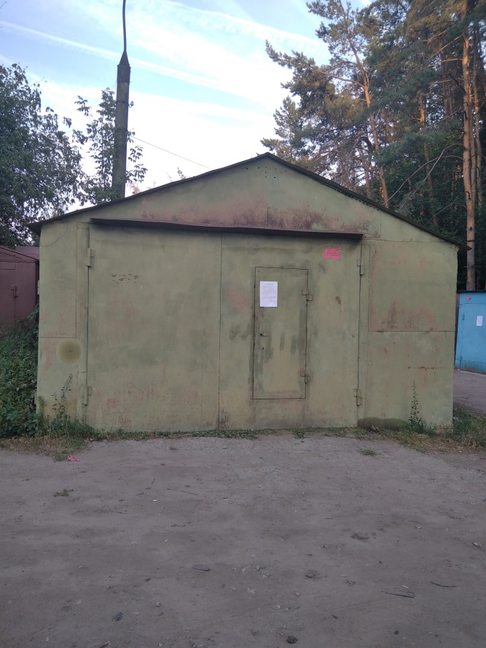 | Не выявлен
52 | Металлический гараж | Расположен в районе домов 263-267-281 по ул. 45 Стрелковой Дивизии, №55 | 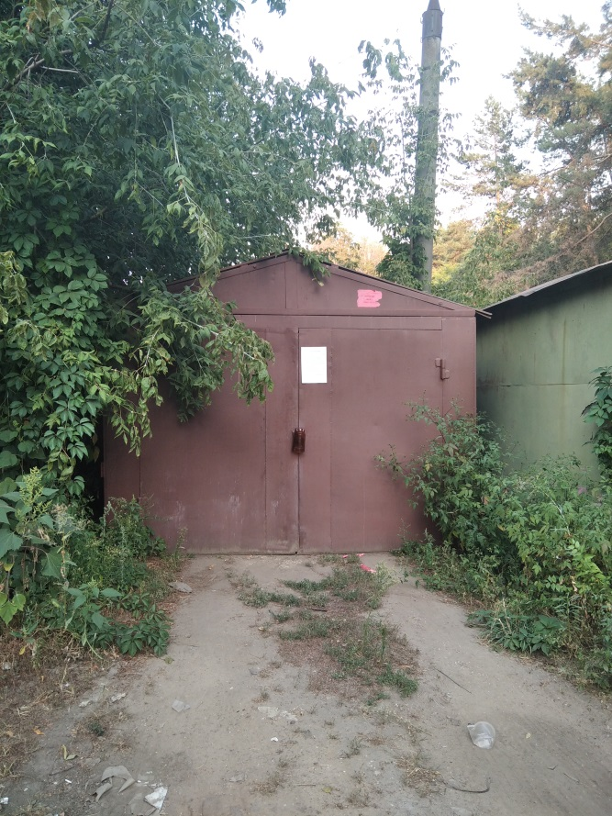 | Не выявлен
53 | Металлический гараж | Расположен в районе домов 263-267-281 по ул. 45 Стрелковой Дивизии, №56 | 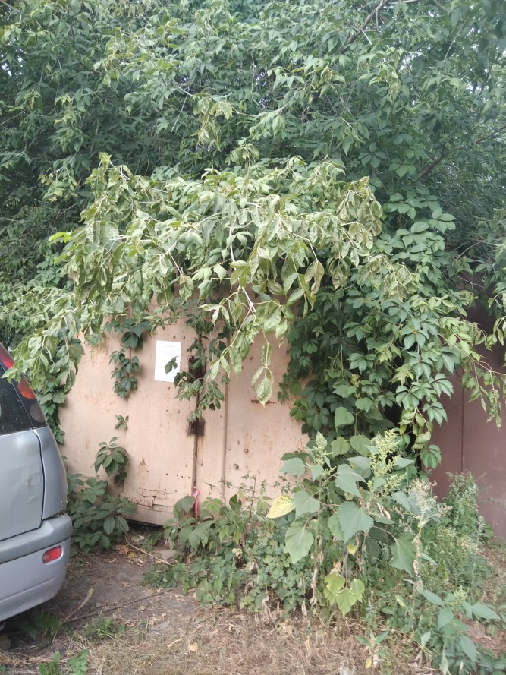 | Не выявлен
54 | Металлический гараж | Расположен в районе домов 263-267-281 по ул. 45 Стрелковой Дивизии, №57 | 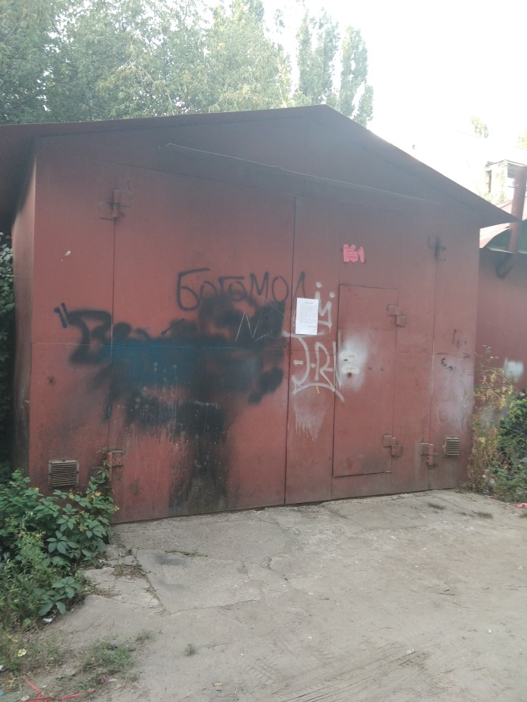 | Не выявлен
55 | Металлический гараж | Расположен в районе домов 263-267-281 по ул. 45 Стрелковой Дивизии, №58 | 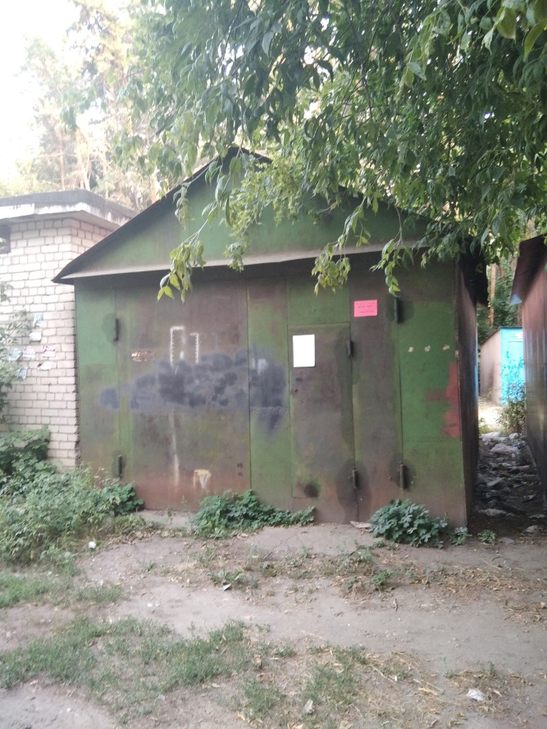 | Не выявлен
56 | Металлический гараж | Расположен в районе домов 263-267-281 по ул. 45 Стрелковой Дивизии, №59 | 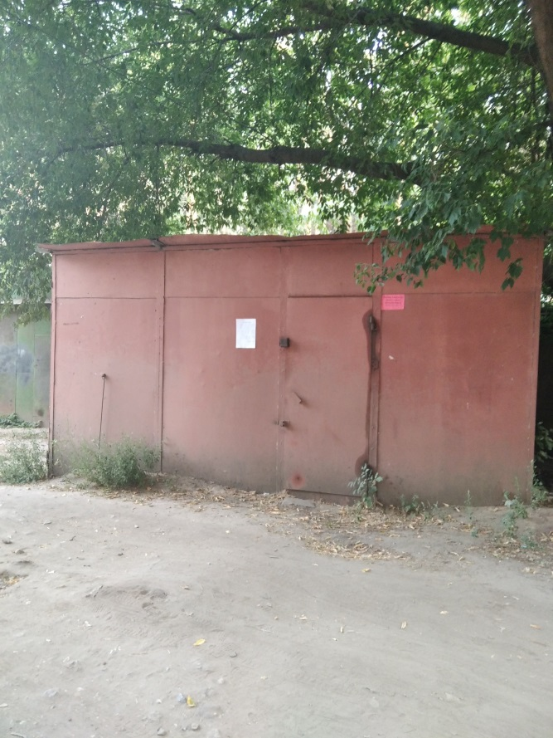 | Не выявлен
57 | Металлический гараж |  |  | Не выявлен

